工信部部署上百项“揭榜挂帅”攻关任务 更大力度超前布局未来产业
来源：经济日报

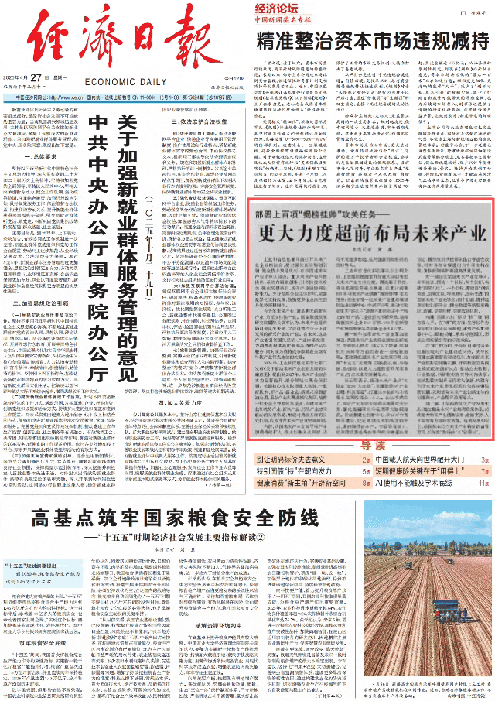

工业和信息化部日前召开未来产业企业座谈会，提出强化顶层规划引领，健全技术预见机制，有序推进未来产业先导区建设。加大未来产业科技供给，系统布局原创性、引领性技术攻关，强化场景牵引，提升产业链协同创新能力。充分发挥企业主体作用，完善差异化支持政策，鼓励更多企业依托自身优势深耕细作。
今天的未来产业，就是明天的新兴产业，乃至支柱性产业。国家数据发展研究院副院长袁军认为，未来产业是布局可预见的未来，之后可替代今天正在发展的新兴产业的产业。在未来，这些产业能引领国民经济、产业体系发展，为消费者提供高质量高品质的产品与服务，同时成为维持或争取其在全球高科技产业领先地位的关键。
2024年，工业和信息化部等七部门发布《关于推动未来产业创新发展的实施意见》，提出到2027年，未来产业综合实力显著提升，部分领域实现全球引领。关键核心技术取得重大突破，一批新技术、新产品、新业态、新模式得到普遍应用，重点产业实现规模化发展，培育一批生态主导型领军企业，构建未来产业和优势产业、新兴产业、传统产业协同联动的发展格局，形成可持续发展的长效机制，成为世界未来产业重要策源地。
当前，我国未来产业发展呈现产业规模持续扩大、技术创新多点突破、协同布局逐步构建、应用创新持续拓展的良好势头。
工业和信息化部副部长张云明介绍，工信部依托国家科技重大项目等加大未来产业支持力度。围绕量子科技、清洁低碳氢等重点赛道，已累计部署100多项未来产业创新“揭榜挂帅”攻关任务；系统布局一批未来产业重点领域制造业创新中心、中试平台等，推动实验室里的“好点子”源源不断转化成生产线上的“好产品”；企业活力不断释放，培育高新技术企业50.9万家，193个创新型产业集群集聚各类创新企业5.4万家。
新一轮科技革命和产业变革加速演进，我国未来产业发展在原始创新能力、关键核心技术、顶尖人才数量、体制机制保障等方面仍存在一些短板弱项。要准确把握未来产业发展形势，抢抓“十五五”关键期，加快锻长板、补短板、强弱项，以更大力度超前布局未来产业，抢占未来发展制高点。
张云明表示，推动未来产业从“实验室”走向“大市场”，关键是坚持“产业出题、科技答题”，打通技术创新与市场需求之间的堵点、卡点。在技术供给上，锚定产业发展实际需求部署攻关任务，强化基础研究与应用研究协同推进。推动制造业创新中心、中试平台等载体建设，促进原创技术加快走向中试、走向规模化生产。在政策保障上，统筹推进普适性政策与细分赛道政策制定，围绕发展共性需求出台普适性政策，针对各细分赛道出台专项支持政策，加快新领域新赛道高质量发展。
对于建设国家级未来产业先导区，袁军建议，围绕一个目标、两个创新，构建“四梁八柱”。一个目标，即建设“创新突破、引领发展、特色鲜明、国际先进”的国家未来产业先导区；两个创新，即搭建原始性创新平台，健全数据等新要素确权、流通、交易制度，完善容错机制。
构建“四梁八柱”要从“软”“硬”两方面入手。在“硬”的方面，先导区作为原始性创新平台策源地，承载产业加速器（中心）赋能功能，承载特色园区，形成应用场景引领的示范效应。
在“软”的方面，先导区可通过诸多机制实现对产业建设的扶持。先导区可建立新型要素驱动机制，如创新未来产业数据应用新机制，开展数据交易商业模式应用创新试点，推动公共数据、行业数据、科研数据在先导区内共享；尝试监管体制多元探索与创新，构建有利于未来产业多元探索的包容审慎监管机制，及时感知未来产业创新主体的制度需求、产业跨界政策需求。
据了解，工信部将优化产业发展生态，建立健全未来产业培育政策体系，持续提升未来产业创新发展、金融支持、人才培育等方面政策效能。统筹发展和安全，稳慎探索适应未来产业特征的监管方式，确保既“放得活”又“管得好”。

